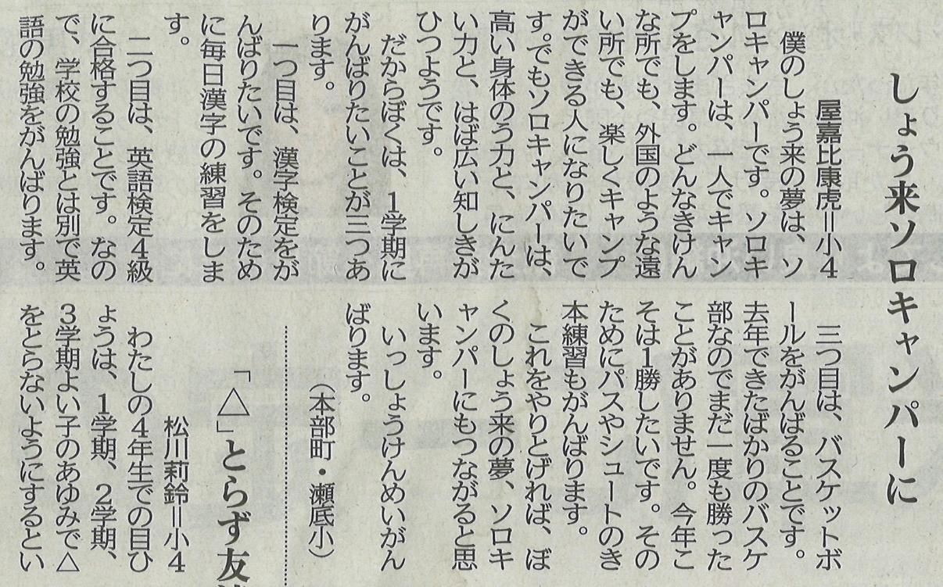

【沖縄タイムス 2022年5月15日（日）掲載】

